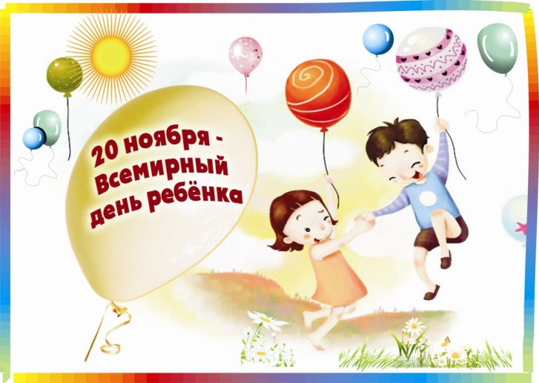

20 ноября 1989 года Генеральной Ассамблеей ООН была принята "Конвенция о правах ребёнка»

Дорогие родители! Все дети думают, что только папа и мама за них в ответе и должны о них заботиться? Нет! 170 правительств разных стран должны помогать детям и спасать от всяких бедствий. Об этом они 20 ноября 1989 года подписали специальный документ, который называется "Конвенция о правах ребёнка". Теперь эти страны обязаны думать о наилучшем соблюдении прав детей. Специальная международная организация ЮНИСЕФ - Детский фонд Организации Объединённых наций, помогает детям во всём мире и следит, чтобы их права соблюдались. А 20 ноября теперь ежегодно празднуется как "Всемирный день ребёнка".

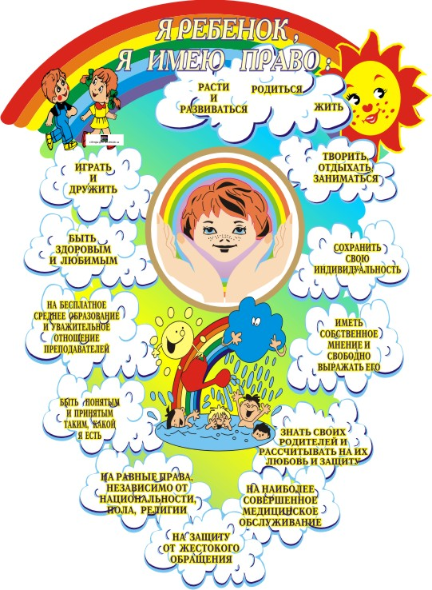

Данные права установлены и гарантированы:
Конвенцией о правах ребенка от 20 ноября 1989 года
Конституцией Российской Федерации;
Семейным кодексом Российской Федерации;
Федеральным законом"Об основных гарантиях прав ребенка в Российской Федерации";
Федеральным законом "Об образовании

Составитель: Селюк И.С.
Муниципальное дошкольное образовательное учреждение детский сад №38 «Ромашка»
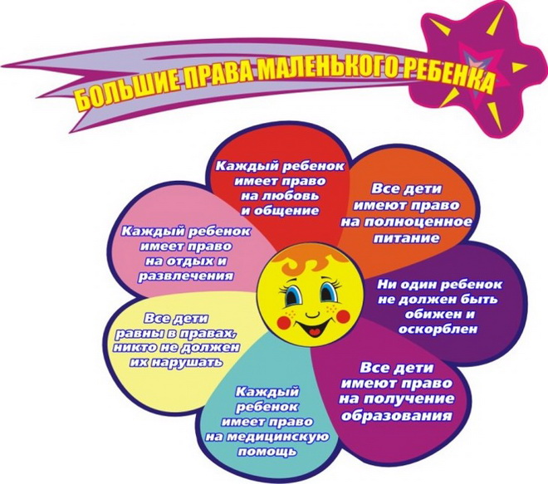
С момента рождения ребенок взят под охрану государства и обладает следующими правами:

- Право на имя, отчество и фамилию
- Жить и воспитываться в семье
- Общаться с родителями и другими родственниками
- Защищать свои права
- Выражать своё мнение
- Право на имущество
- Право на медицинское обслуживание
- Право на образование и другие.

х.Красночервонный, 2022г
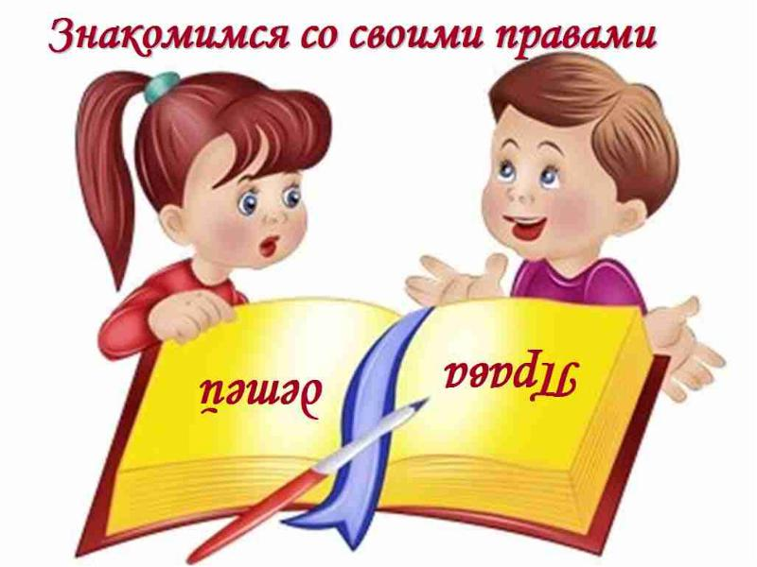
Вместе с детьми Вы можете ознакомиться с правами детей в книгах:
